Requête 1 :

SELECT DPR_NOM, SUBSTR(FCH_MOIS,5,2) as mois, count(*) as NB_FICHES

from tb_departement

INNER JOIN tb_visiteur on DPR_NUM = VST_DPR_NUM

INNER JOIN tb_fichefrais ON FCH_VST_ID = VST_ID

GROUP BY DPR_NOM, SUBSTR(FCH_MOIS,5,2)

HAVING mois ="07" or MOIS ="08" or MOIS ="09"

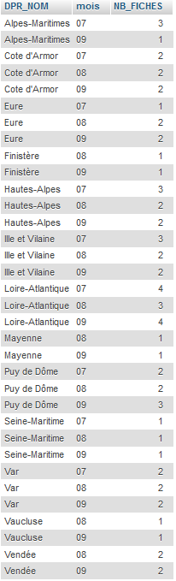

Requête 2 :

SELECT DPR_NOM, SUBSTR(FCH_MOIS,5,2) as mois, (LFF_QUANTITE * FRS_MONTANT) as MT_TOTAL

from tb_departement

INNER JOIN tb_visiteur on DPR_NUM = VST_DPR_NUM

INNER JOIN tb_fichefrais ON FCH_VST_ID = VST_ID

INNER JOIN tb_lignefraisforfait ON LFF_FCH_NUM = FCH_NUM

INNER JOIN tb_fraisforfait on FRS_ID = LFF_FRS_ID

WHERE SUBSTR(FCH_MOIS,5,2) ="07"

or SUBSTR(FCH_MOIS,5,2) ="08"

or SUBSTR(FCH_MOIS,5,2) ="09"

GROUP BY DPR_NOM

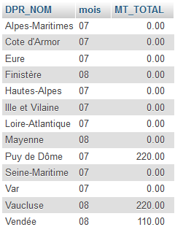

Requête 3 :

SELECT DPR_NOM, SUBSTR(FCH_MOIS,5,2) as mois, FRS_LIBELLE,(LFF_QUANTITE * FRS_MONTANT)as MT_TOTAL

from tb_departement

INNER JOIN tb_visiteur on DPR_NUM = VST_DPR_NUM

INNER JOIN tb_fichefrais ON FCH_VST_ID = VST_ID

INNER JOIN tb_lignefraisforfait ON LFF_FCH_NUM = FCH_NUM

INNER JOIN tb_fraisforfait on FRS_ID = LFF_FRS_ID

WHERE SUBSTR(FCH_MOIS,5,2) ="07"

or SUBSTR(FCH_MOIS,5,2) ="08"

or SUBSTR(FCH_MOIS,5,2) ="09"

GROUP BY DPR_NOM, FRS_LIBELLE

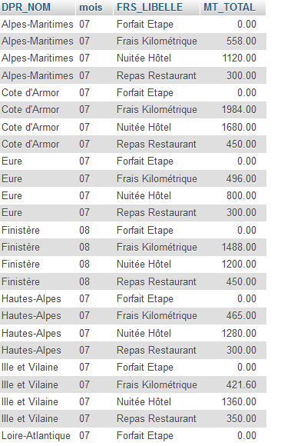

|  |  |  |
| --- | --- | --- |
| Nombre de fiches de frais par mois et par département | | |
|  |  |  |
| **département** | **mois** | **nombre de chiffres** |
| Alpes-Maritimes | 7 | 8 |
| Cote d'Armor | 7 | 12 |
| Eure | 7 | 10 |
| Finistère | 8 | 4 |
| Hautes-Alpes | 7 | 14 |
| Ille et Vilaine | 7 | 14 |
| Loire-Atlantique | 7 | 22 |
| Mayenne | 8 | 4 |
| Puy de Dôme | 7 | 13 |
| Seine-Maritime | 7 | 6 |
| Var | 7 | 12 |
| Vaucluse | 8 | 4 |
| Vendée | 8 | 8 |

Tableau : "dpr_nombre_ stat"

Tableau : "dpr_frais_stat"

|  |  |  |
| --- | --- | --- |
| Montant des frais par mois et par département | | |
|  |  |  |
| **département** | **mois** | **montant total des frais** |
| Alpes-Maritimes | 7 | 0.00 |
| Cote d'Armor | 7 | 0.00 |
| Eure | 7 | 0.00 |
| Finistère | 8 | 0.00 |
| Hautes-Alpes | 7 | 0.00 |
| Ille et Vilaine | 7 | 0.00 |
| Loire-Atlantique | 7 | 0.00 |
| Mayenne | 8 | 0.00 |
| Puy de Dôme | 7 | 220.00 |
| Seine-Maritime | 7 | 0.00 |
| Var | 7 | 0.00 |
| Vaucluse | 8 | 220.00 |
| Vendée | 8 | 110.00 |

Tableau : "dpr_element_stat" :

|  |  |  |  |
| --- | --- | --- | --- |
| Montant total des frais par élément forfaitisé, par mois et par département | | | |
|  |  |  |  |
| **département** | **mois** | **Forfait** | **MT_TOTAL** |
| Alpes-Maritimes | 7 | Forfait Etape | 0.00 |
| Alpes-Maritimes | 7 | Frais Kilométrique | 558.00 |
| Alpes-Maritimes | 7 | Nuitée Hôtel | 1120.00 |
| Alpes-Maritimes | 7 | Repas Restaurant | 300.00 |
| Cote d'Armor | 7 | Forfait Etape | 0.00 |
| Cote d'Armor | 7 | Frais Kilométrique | 1984.00 |
| Cote d'Armor | 7 | Nuitée Hôtel | 1680.00 |
| Cote d'Armor | 7 | Repas Restaurant | 450.00 |
| Eure | 7 | Forfait Etape | 0.00 |
| Eure | 7 | Frais Kilométrique | 496.00 |
| Eure | 7 | Nuitée Hôtel | 800.00 |
| Eure | 7 | Repas Restaurant | 300.00 |
| Finistère | 8 | Forfait Etape | 0.00 |
| Finistère | 8 | Frais Kilométrique | 1488.00 |
| Finistère | 8 | Nuitée Hôtel | 1200.00 |
| Finistère | 8 | Repas Restaurant | 450.00 |
| Hautes-Alpes | 7 | Forfait Etape | 0.00 |
| Hautes-Alpes | 7 | Frais Kilométrique | 465.00 |
| Hautes-Alpes | 7 | Nuitée Hôtel | 1280.00 |
| Hautes-Alpes | 7 | Repas Restaurant | 300.00 |
| Ille et Vilaine | 7 | Forfait Etape | 0.00 |
| Ille et Vilaine | 7 | Frais Kilométrique | 421.60 |
| Ille et Vilaine | 7 | Nuitée Hôtel | 1360.00 |
| Ille et Vilaine | 7 | Repas Restaurant | 350.00 |
| Loire-Atlantique | 7 | Forfait Etape | 0.00 |
| Loire-Atlantique | 7 | Frais Kilométrique | 1488.00 |
| Loire-Atlantique | 7 | Nuitée Hôtel | 1200.00 |
| Loire-Atlantique | 7 | Repas Restaurant | 450.00 |
| Mayenne | 8 | Forfait Etape | 0.00 |
| Mayenne | 8 | Frais Kilométrique | 558.00 |
| Mayenne | 8 | Nuitée Hôtel | 1120.00 |
| Mayenne | 8 | Repas Restaurant | 300.00 |
| Puy de Dôme | 7 | Forfait Etape | 220.00 |
| Puy de Dôme | 7 | Frais Kilométrique | 310.00 |
| Puy de Dôme | 7 | Nuitée Hôtel | 1200.00 |
| Puy de Dôme | 7 | Repas Restaurant | 475.00 |
| Seine-Maritime | 7 | Forfait Etape | 0.00 |
| Seine-Maritime | 7 | Frais Kilométrique | 930.00 |
| Seine-Maritime | 7 | Nuitée Hôtel | 1120.00 |
| Seine-Maritime | 7 | Repas Restaurant | 300.00 |
| Var | 7 | Forfait Etape | 0.00 |
| Var | 7 | Frais Kilométrique | 403.00 |
| Var | 7 | Nuitée Hôtel | 1440.00 |
| Var | 7 | Repas Restaurant | 300.00 |
| Vaucluse | 8 | Forfait Etape | 220.00 |
| Vaucluse | 8 | Frais Kilométrique | 310.00 |
| Vaucluse | 8 | Nuitée Hôtel | 1200.00 |
| Vaucluse | 8 | Repas Restaurant | 475.00 |
| Vendée | 8 | Forfait Etape | 110.00 |
| Vendée | 8 | Frais Kilométrique | 483.60 |
| Vendée | 8 | Nuitée Hôtel | 1280.00 |
| Vendée | 8 | Repas Restaurant | 300.00 |

A4 :

Un lien ODBC (Open Database Connectivity) est un protocole qui permet de connecter une base de données Microsoft Access à une source de données externes, telle que Microsoft SQL Server. Les étapes de la procédure peuvent varier en fonction des produits de base de données et des pilotes ODBC utilisés.

L’outil Microsoft Query sert à importer des bases de données pour les utilisées sur Excel.

|  |  |  |
| --- | --- | --- |
|  | Export SQL | Lien ODBC |
| Avantages | * Plus rapide pour faire un seul tableau * Moins élaborer donc plus simple à comprendre | * Visuellement beaux * Plus fiable * Plus rapide pour faire plusieurs tableaux * Qu’une seule requête SQL pour faire plusieurs tableau |
| Inconvénients | * Moins fiable (plus facile de se tromper) * Moins beau visuellement | * Compliquer à prendre en main * Pas très intuitif * Demande une préparation préalable |
| Difficultés rencontrées | * La vérification des requêtes | * La prise en main |

Graphique du premier tableau :

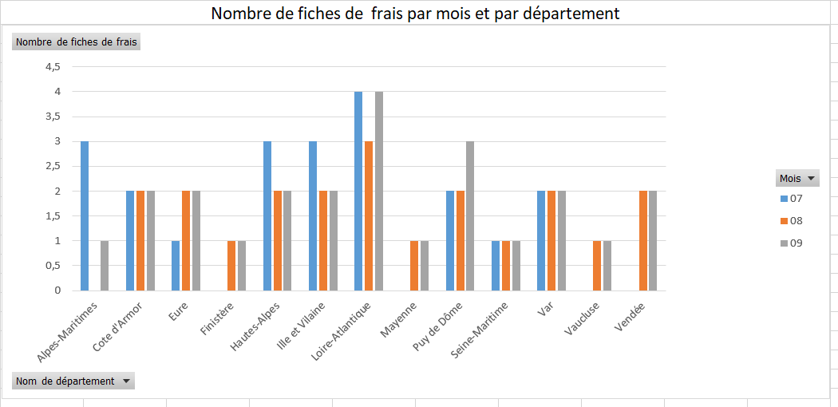

Graphique du second tableau :

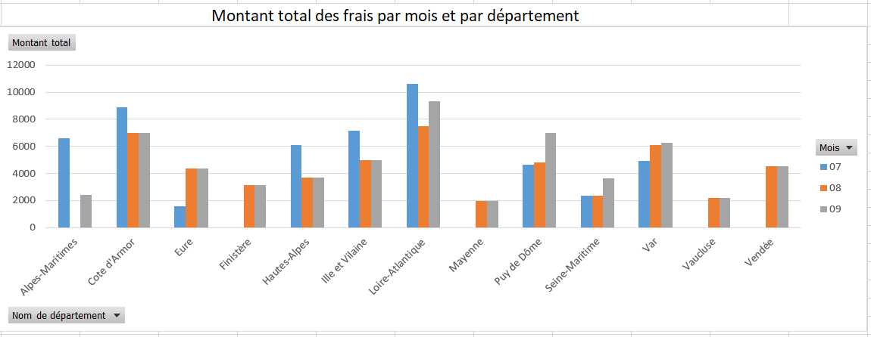

Graphique du troisième tableau :

